|  |
| --- |
| МИНОБРНАУКИ РОССИИ |
| Федеральное государственное бюджетное образовательное учреждение высшего образования **«МИРЭА − Российский технологический университет»**  **РТУ МИРЭА** |

Институт информационных технологий (ИИТ)

Кафедра практической и прикладной информатики (ППИ)

**ОТЧЕТ ПО ПРАКТИЧЕСКОЙ РАБОТЕ**

по дисциплине «Микросервисная архитектура»

**Практическое задание № 8**

|  |  |  |  |
| --- | --- | --- | --- |
| Студент группы ИНБО-01-17 | *ИКБО-25-20, Валиков Кирилл Юрьевич* | (подпись) | |
| Преподаватель | *Лаптев И.А.* | (подпись) | |
| Отчет представлен | «___»________202__г. | |  | |

# Тесты userService

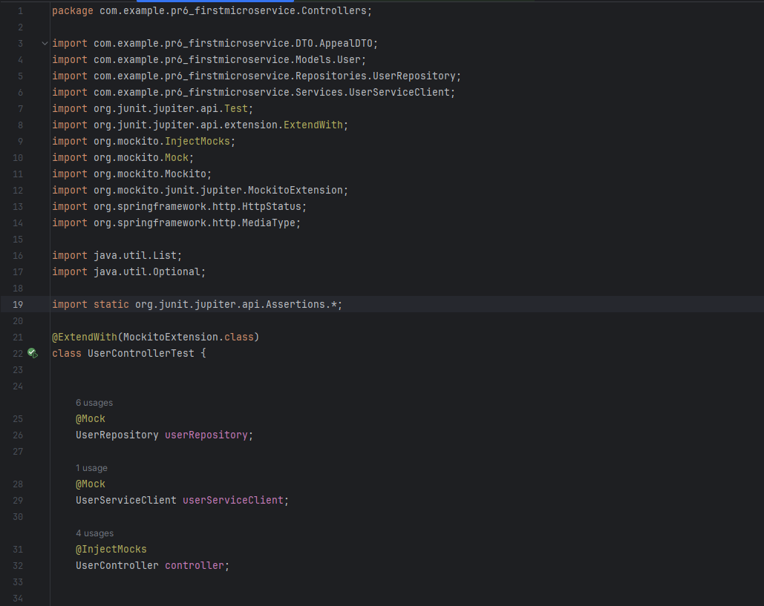

Рисунок 1. UserControllerTest (1)

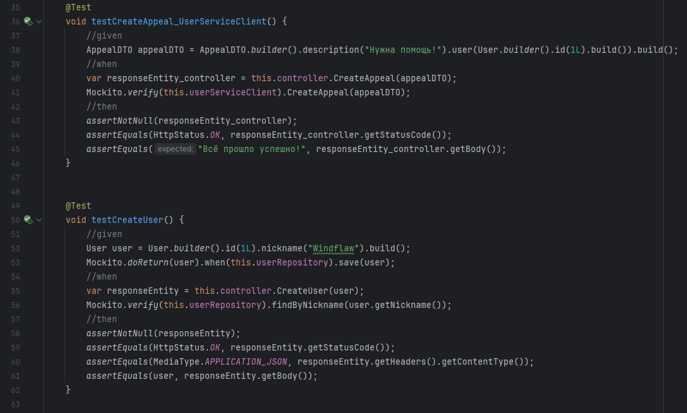

Рисунок 2. UserControllerTest (2)

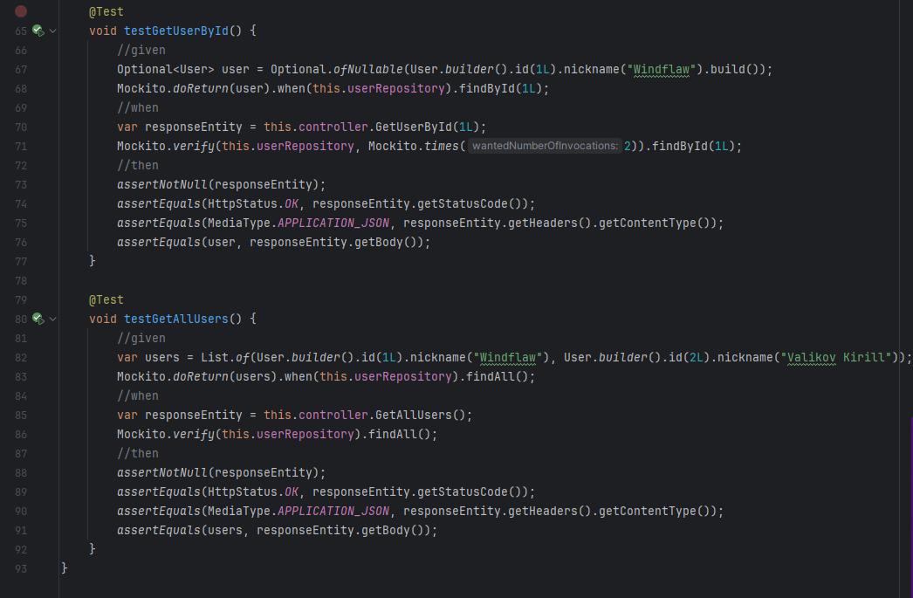

Рисунок 3. UserControllerTest (3)

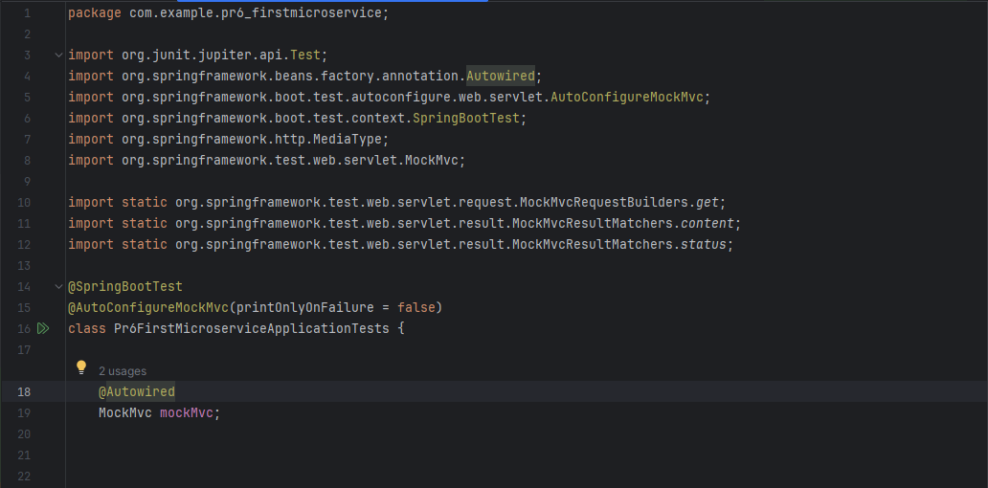

Рисунок 4. Pr6FirstMicroserviceApplicationTests (1)

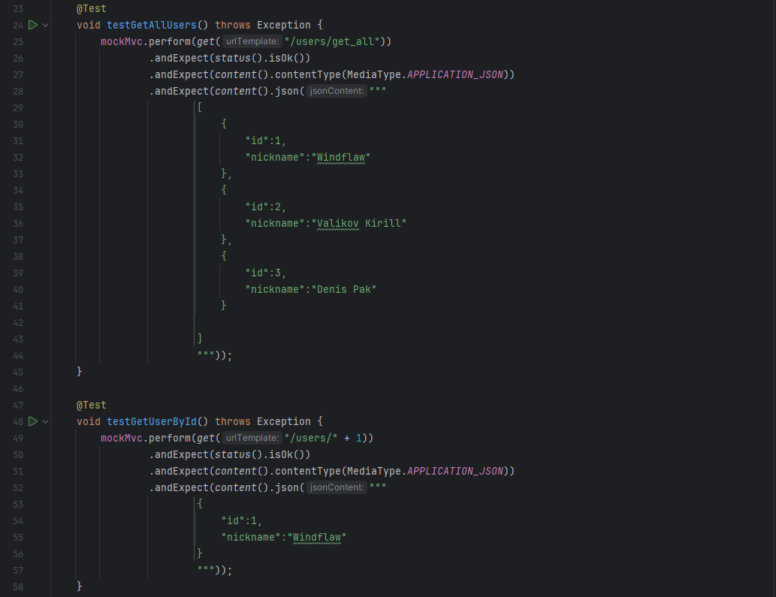

Рисунок 5. Pr6FirstMicroserviceApplicationTests (2)

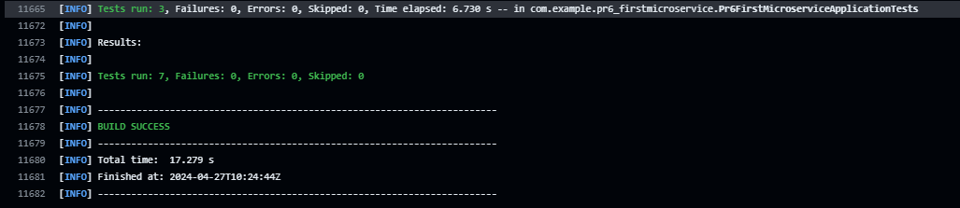

Рисунок 6. Выполненные тесты userService

# Тест appealService

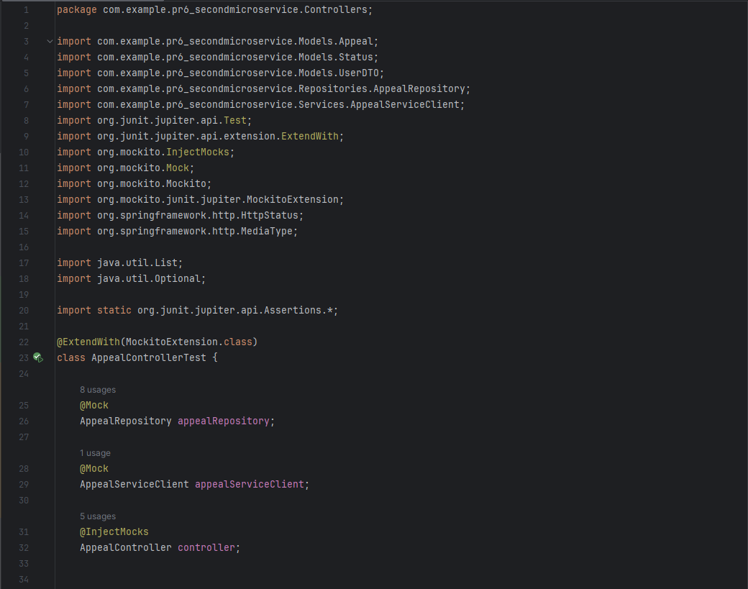

Рисунок 7. AppealControllerTest (1)

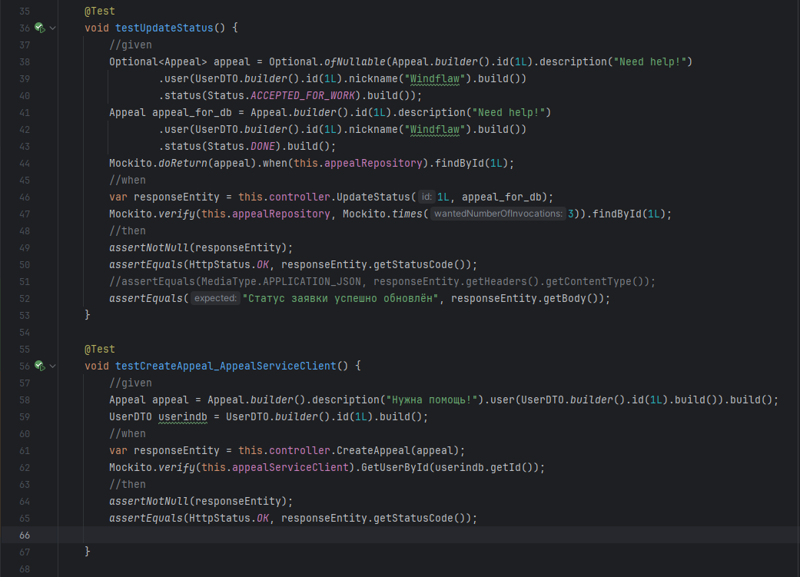

Рисунок 8. AppealControllerTest (2)

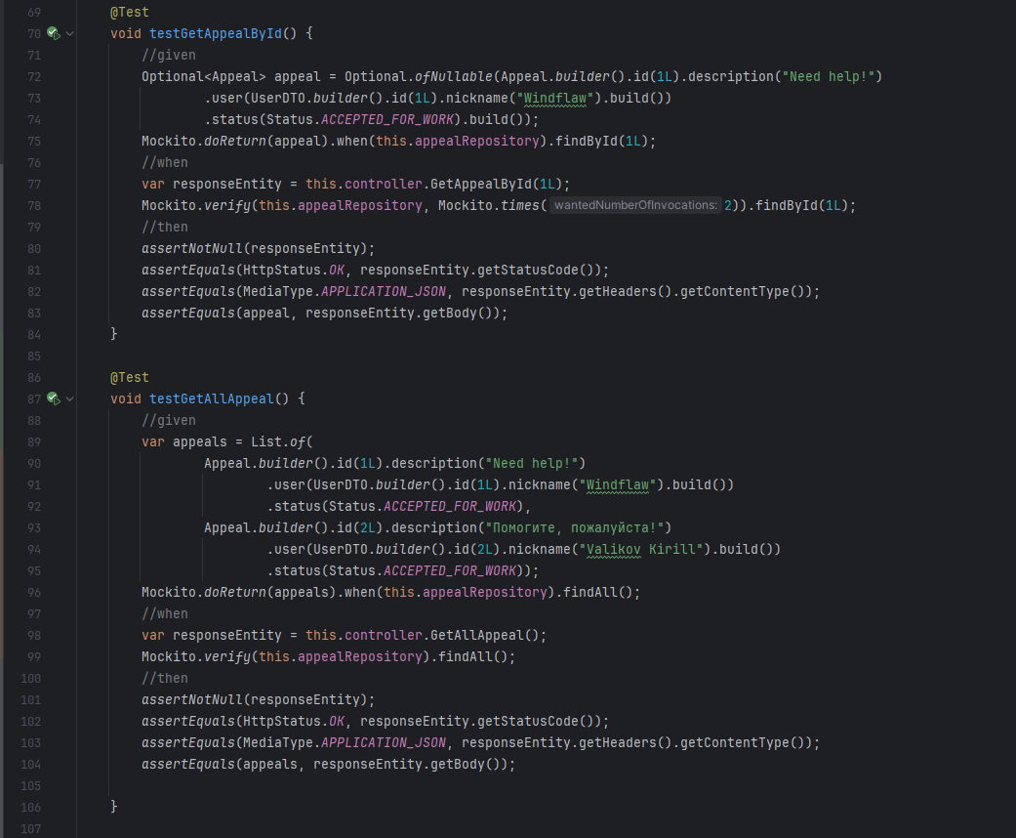

Рисунок 9. AppealControllerTest (3)

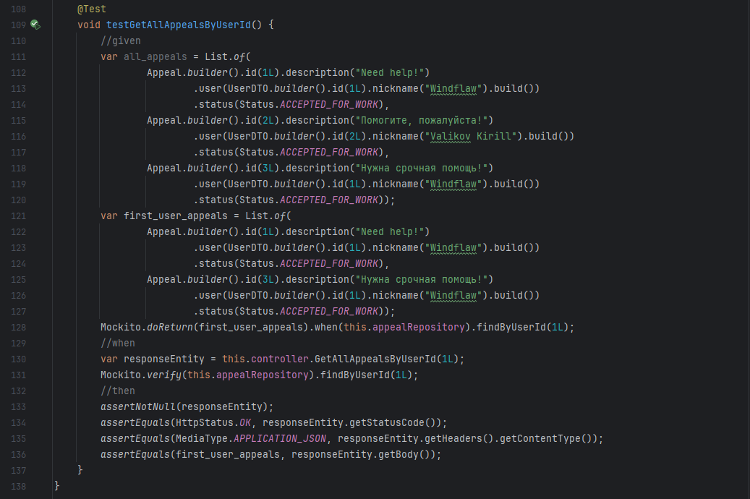

Рисунок 10. AppealControllerTest (4)

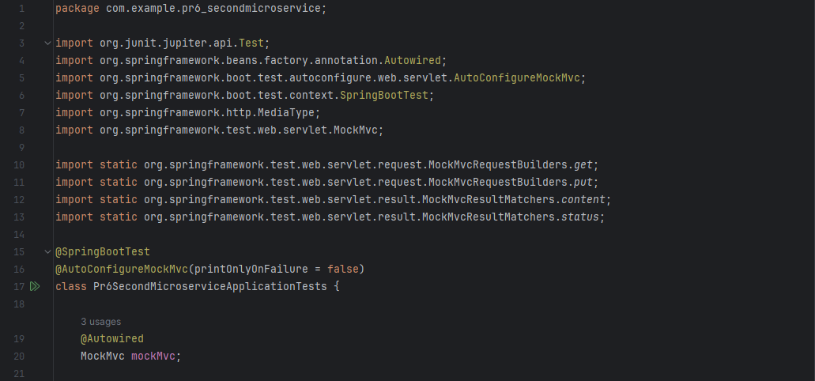

Рисунок 11. Pr6SecondMicroserviceApplicationTests (1)

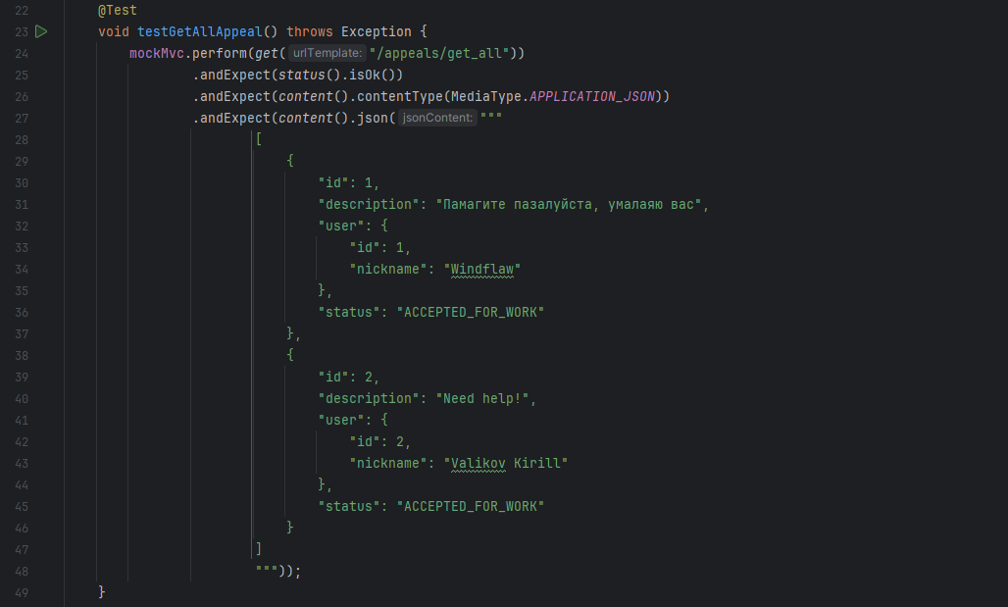

Рисунок 12. Pr6SecondMicroserviceApplicationTests (2)

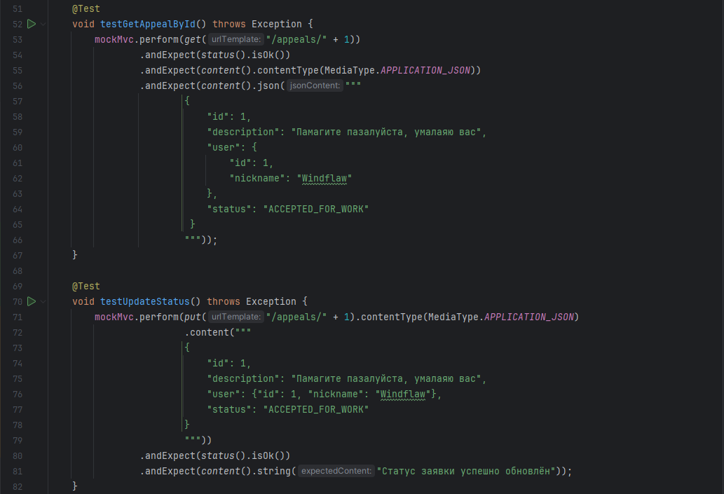

Рисунок 13. Pr6SecondMicroserviceApplicationTests (3)

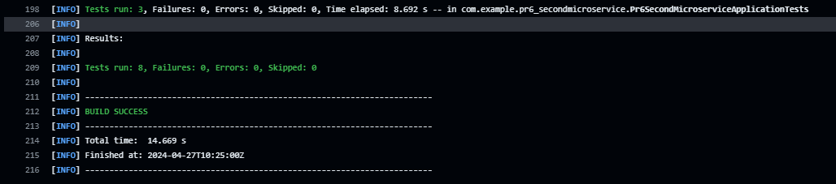

Рисунок 14. Выполненные тесты appealService